Цель работы:

Исследование и разработка основных методов симметричных криптосистем.

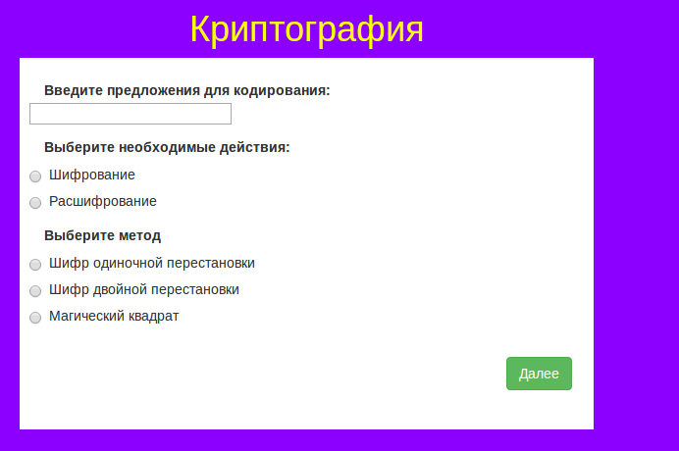
В результате лабораторной работы была разработана программа, позволяющая производить шифровку/расшифровку по 3 методам: методом одиночной перестановки, методом двойных перестановок и методом магического квадрата.

Рис.1 Интерфейс главного меню

Метод одиночной перестановки

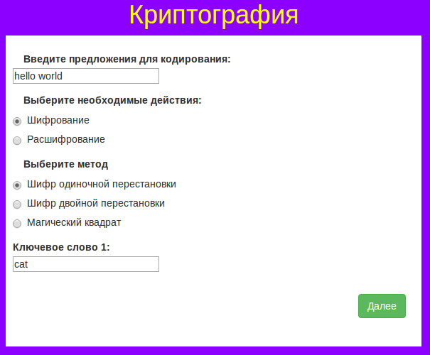
Рис.2 Входные данные
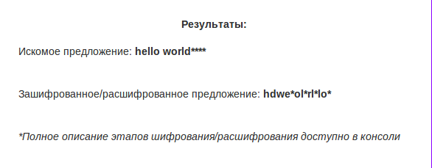
Рис.3 Результат

Метод двойных перестановок

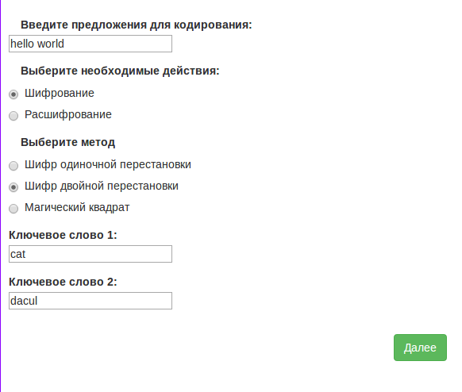
Рис.4 Входные данные
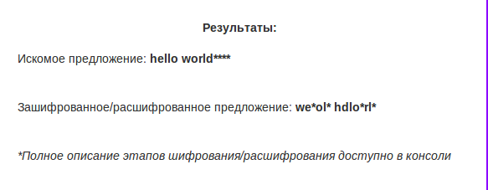
Рис.5 Результат

Метод магических квадратов
Входные данные аналогичны предыдущим методам.
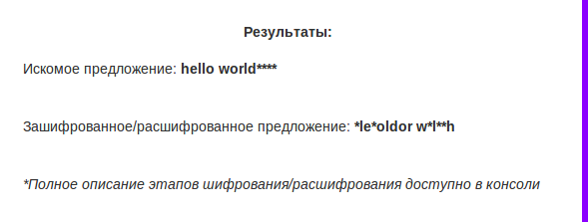
Рис. 6 Результат

